Поможем родителям! Учимся выбирать ортопедическую обувь ребенку.
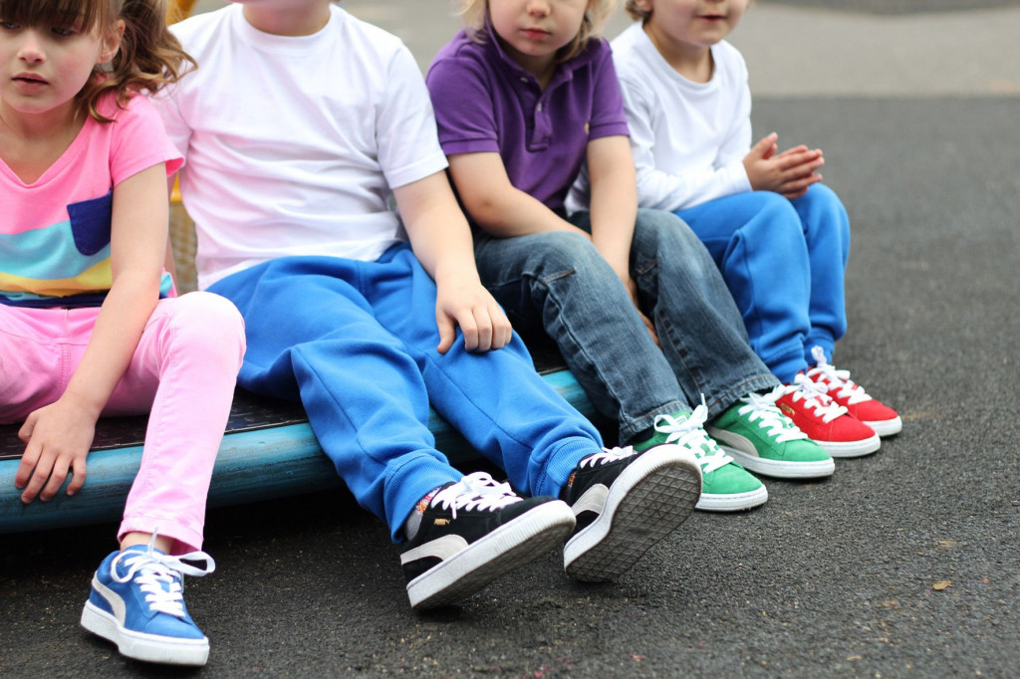
К сожалению на сегодняшний день экологическая ситуация не простая и все больше рождаются детки с ослабленным здоровьем. Почти каждый ребенок рождается с плоскими стопами. Стопа формируется по мере роста и развития ребенка. Правильная подобранная обувь позволит предотвратить этот недуг, в такой обуви стопа выдерживает мощные нагрузки, которые испытывает человек при ходьбе, прыжках, беге. Для правильного выбора «Ортопедической» обуви для детей специалисты отдела развития и координации внутреннего рынка Набережночелнинского территориального органа Республики Татарстан обратились за консультацией к специалистам медицинского центра, реализующим ортопедическую обувь.

Вся детская «Ортопедическая» обувь делится на: профилактическую и лечебную. Зачастую в ортопедических салонах и аптеках продается правильная детская обувь, которую называют ортопедической. А по сути это профилактическая обувь.
Профилактическая обувь — это и есть правильная детская обувь, рекомендованная здоровым детям, у которых стопа выглядит так, как ей и положено по возрасту. Признаками правильной детской обуви, предназначенной для здорового ребенка, являются: обувь из натуральных материалов, гибкая, нескользящая, с широкой носочной частью, с перекатом подошвы и небольшим каблучком 5-10 мм; регулируемой застежкой; жестким задником и отсутствующим супинатором для детей дошкольного возраста.
А вот лечебная обувь: делится на антиварусную и антивальгусную.
Антиварусная обувь применяется при варусной деформации стопы, то есть когда ребенок «косолапит», а антивальгусная – когда он ходит на внутренних сводах, то есть когда стопы «заваливаются» внутрь.
Лечебная обувь делается на специальной ортопедической колодке. Для разной патологии используется своя колодка. Обязательное требование - жесткий задник и жесткие берцы, то есть жесткие боковые вставки, которые имеют определенную длину и обязательно имеет каблук. Антивальгусная обувь с удлиненным внутренним краем, антиварусная – с удлиненным наружным краем и непременное условие в лечебной обуви это отсутствие супинатора.
Со своей стороны специалисты отдела развития и координации внутреннего рынка напоминают что, если Вами сделан индивидуальный заказ на изготовление лечебной ортопедической обуви имеющей индивидуальные параметры и свойства, и этот товар может быть использован исключительно приобретающим его покупателем, то такой товар обмену и возврату не подлежит согласно ст. 26 Закона РФ №2300-1 от 07.02.1992г. «О защите прав потребителей».
А вот профилактическую ортопедическую обувь, которая не подошла по размеру Согласно ст. 25 Закона РФ №2300-1 от 07.02.1992г. «О защите прав потребителей», потребитель вправе вернуть или обменять. Потребитель имеет право на обмен непродовольственного товара надлежащего качества в течение 14 дней, не считая дня его покупки. Обувь, не подошедшую ему по размеру, фасону, модели, полноте или расцветке, на аналогичную или другую при условии, что обувь не была в употреблении, сохранены ее товарный вид, потребительские свойства, фабричные ярлыки, а также товарный чек или кассовый чек, выданные потребителю вместе с проданной обувью.

По всем вопросам защиты ваших прав и законных интересов, можете обращаться в Набережночелнинский территориальный орган Госалкогольинспекции РТ по тел.71-43-03.

Специалисты отдела развития и координации Набережночелнинского территориального органа желают Вам качественных покупок и крепкого здоровья.

Набережночелнинский территориальный орган
Госалкогольинспекции Республики Татарстан

